
Résidence ULB – Willy Peers – Petite chambre
Année académique 2026-2027

Description

- 50 chambres individuelles de +-12m²
- Lavabo privé
- Douches, toilettes et cuisines à chaque étage (en commun avec les autres locataires de l’étage)
- Sanitaires genrés (séparés pour les hommes et les femmes)

Tarifs

- Loyer mensuel : 348€ € (dont 61€ de charges forfaitaires)
- Garantie : 1 mois de loyer
- Frigo dans la chambre = 50€/an (charges énergétiques)
- Contrat de 10 mois (possibilité de prolongation en été)

Services

- Accès internet via Wifi
- Téléphone privé en interne
- Lavoir
- Boite aux lettres

Plan

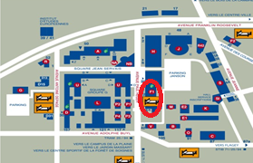

Coordonnées
CAMPUS SOLBOSCH
Bâtiment F1
Avenue Paul Héger, 22
1000 Bruxelles

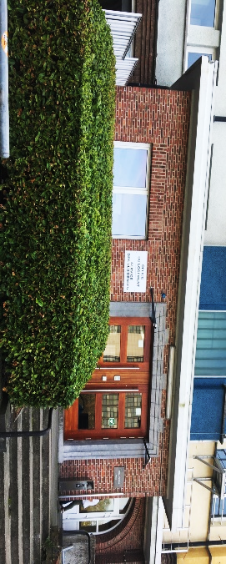
Contact
Mail : logements@ulb.be
Tél: 00 32 (0)2 650 56 36

Photos
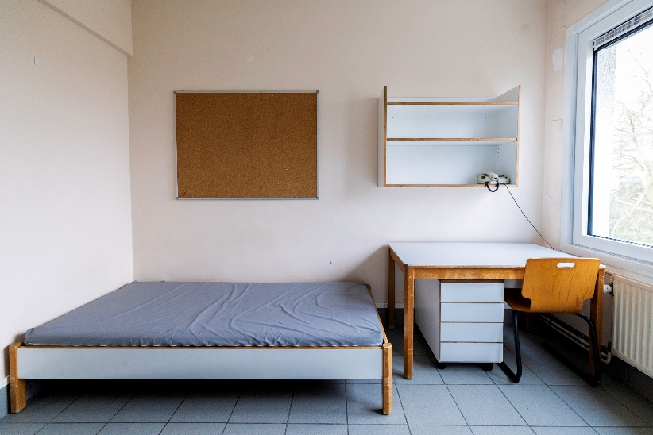
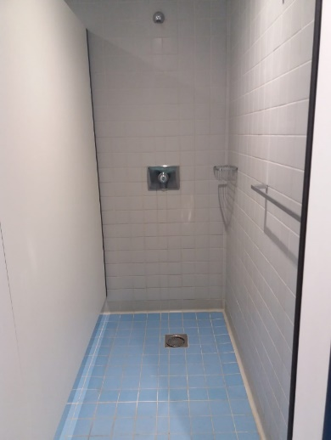
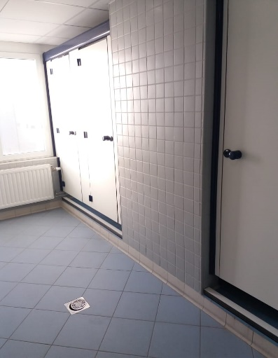
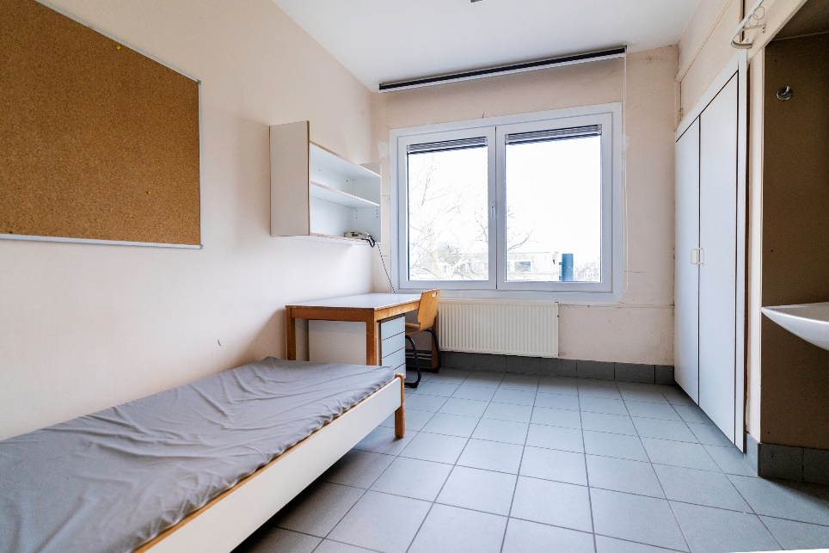
VVV

